当今主流操作系统测评
课题名称：
当今主流操作系统测评
课题目的：
探索当今世界上主流操作系统，测评与总结。
- Mac OS X 篇
- Mac OS系统介绍
OS X介绍
——基于坚如磐石的 UNIX 系统，OS X 的设计让每台新 Mac 内蕴藏的技术得以充分发挥，为你带来更直观、 更全面的使用体验

三大特性：
简单。
从 Mac 的开机桌面到日常应用软件，处处体现了简单、直观的设计风格。桌面干净而简洁，点击一下，即可打开 app，再点几下，即可从 Mac App Store 购买、下载并安装新的 app。在 Mac 上，查找、共享和进行一切操作都十分轻松简单。Mac 能自动处理许多事情，有时你完全能够以逸待劳。
强大。
将强大的东西变得简单易用，需要真正先进的技术。OS X 所配备的正是这样的技术。它建立在坚如磐石、久经考验的 UNIX 系统之上，具备空前的稳定性，以及业界领先的互联网标准支持。而且 OS X 具备卓越的图形处理能力，可让 Aperture 和 Final Cut Pro 等应用软件为你带来令人惊叹的照片和视频编辑能力。OS X 的设计就是让每台 Mac 中蕴藏的新一代技术得以尽情发挥。
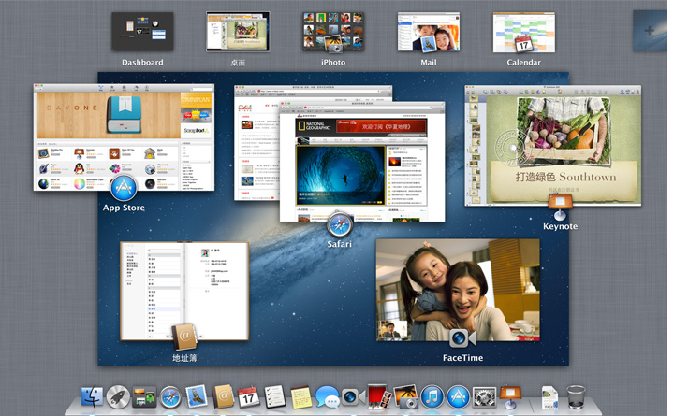
容易
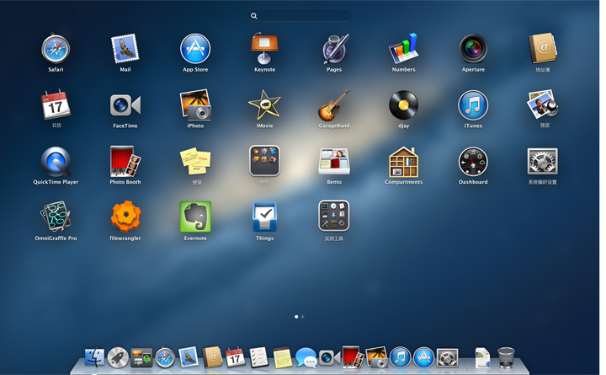
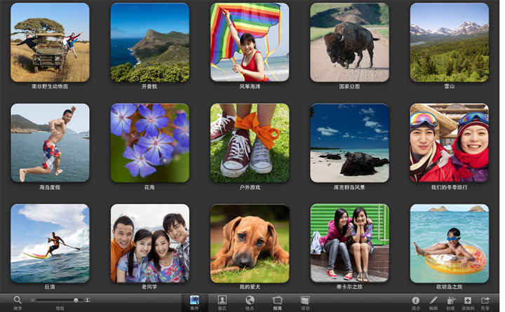
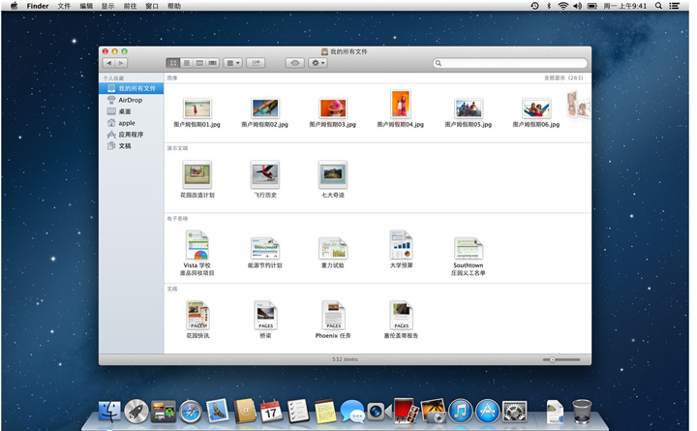
在 Mac 上，一切都会在你需要的时候触手可及。Dock 可以便捷地存放你喜 爱的所有 app，你可以从 Dock 快速启动 app，并在其间轻松切换。如果某款 app 不在 Dock 上，你也能在 Launchpad 中找到它。你可以打开 Launchpad，以全屏模式查看 Mac 上的所有 app，还可随心所欲地进行整理。而 Mission Control 可以让你纵览所有打开的窗口，全局掌控正在处理的一切事务。OS X 整个系统都支持绚丽的全屏 app，能充分利用 Mac 的每一寸显示屏。你可以在开启多个全屏 app 的同时，还保持开启多个窗口 app。在全屏和桌面模式之间切换也十分简单

效率，绝无仅有
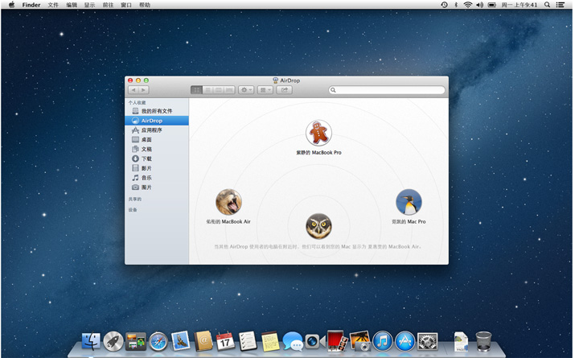
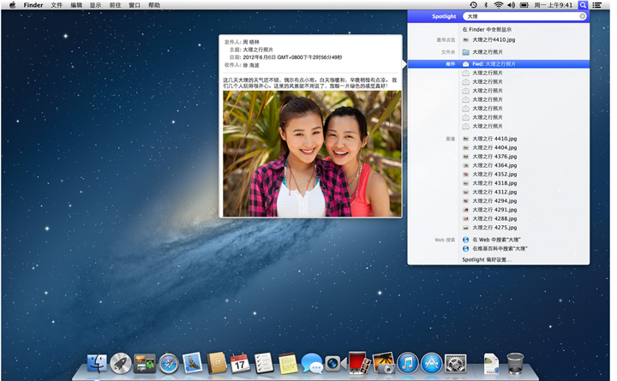
Spotlight 和快速查看等功能可毫不费力地找到你要找的文件，即使你不知道它叫什么也没关系。假如你在搜索一个文档，只要记得 “超现实主义画家” 这个短语就行了。打开 Spotlight，输入 “超现实主义画家”，你的 Mac 便会生成包含这些词语的文件列表。凭借快速查看功能，你不必打开应用软件，就能知道是否找对了文件，而且只需点击空格键就能进行全尺寸预览。想与身边的人共享文件？使用 AirDrop，仅凭拖放操作即可无线发送文件。

安全，值得信赖
我们在 OS X 的设计中采用了多项强大的先进技术，并使它们能相互配合，不断检查，加密，更新，最终确保你的 Mac 更加安全。
Gatekeeper，
下载 App，从此更安全放心。
Gatekeeper 可避免你在不经意间将恶意软件安装到 Mac 上，从而令 app 下载更加安全。Mac App Store 是为 Mac 安全下载 app 的首选之地。 在 Store 接受一款 app 之前，Apple 都会对其进行审查，如果该 app 存在问题，Apple 可迅速将其从 Store 中删除。如果你从互联网上的其他位置下载了软件，Gatekeeper 也会使其更加安全。开发者可以从 Apple 获得一个独一无二的开发者 ID，并以它来对自己的 app 进行数字签名。开发者 ID 允许 Gatekeeper 阻止由恶意软件开发者创建的 app，并验证 app 是否被篡改。如果开发 app 的是一名未知的开发者(即不具有开发者 ID)，Gatekeeper 可通过阻止此 app 进行安装来确保 Mac 的安全。
Gatekeeper，令你对软件安装的掌控更全面。
Gatekeeper 为你提供 3 种安全选项。与现在一样，你可以从网上任何地方下载和安装 app。也可选择确保安全的选项，即只从 Mac App Store 下载和安装 app。或使用默认选项，允许你既可下载 Mac App Store 中的 app，又可下载拥有开发者 ID 签名的 app。如果一款 app 没有签名，Gatekeeper 会阻止其进行安装，并警告你此 app 并非来自被认可的开发者。
FileVault 2，为你的数据加密。
FileVault 2 可以保障你的数据安全，即使不慎落入他人之手也不用担心。FileVault 2 能够为 Mac 上的整个驱动器加密，并采用 XTS-AES 128 加密技术保护你的数据安全，初始加密不仅速度快，而且毫无干扰。它还能为任何可移除的磁盘进行加密，从而帮你轻松保护 Time Machine 备份或其它外置硬盘。想要重新启用你的 Mac，或将它送给别人？FileVault 2 可让你轻松清除 Mac 中的数据。即时擦除功能可从 Mac 中移除加密密钥，令数据完全无法访问，然后再将所有数据从磁盘上彻底擦除。
沙箱技术，隔绝恶意代码。
OS X 中的 App 沙箱技术有助于确保 app 只进行它们应该进行的操作。App 沙箱技术会将 app 与你 Mac 的关键系统组件、数据及其他 app 隔离开来。当一个 app 受到恶意软件的破坏时，沙箱技术会自动将其阻止，以确保你电脑和信息的安全。OS X Mountain Lion 在 Safari 中还提供了更好的沙箱技术保护。它还为备忘录、提醒事项和 Game Center 等新的 app，以及 Mail 和 FaceTime 等现有 app 增加了沙箱技术保护。
运行时间保护，发自内芯的保护。
OS X Mountain Lion 内含采用精密技术的运行时间保护，它从 Mac 的核心开始运作去确保你的系统安全。直接内置于处理器中的 XD (execute disable) 功能，能在数据所用内存和可执行指令所用内存之间筑起一堵坚固的墙。这可以防止恶意软件试图欺骗 Mac，以处理程序的相同方式来处理数据，从而达到入侵系统的目的。Address Space Layout Randomization (ASLR) 能更改一款 app 不同部分的存储位置，令入侵者很难找到并重组 app 的多个部分，使其执行它不该执行的操作，从而进行破坏。Mountain Lion 将 ASLR 整合到 OS X 内核的核心所使用的内存中，因此同样的防护功能现在可在 Mac 的层层面面都发挥作用。
你的 Mac，时刻保持警惕。
有些从网上下载的文件看似无害，其实却隐藏了恶意程序或软件。因此当你用 Safari、Mail 和信息下载文件时，它们会进行筛选，检查它们是否含有这些程序。如果有，OS X 会提醒你注意，并在第一次打开文件时发出警告，你可以选择打开或取消。如果文件中含有恶意软件，OS X 会将其放进废纸篓。
OS X 帮你创建更强有力的密码
无论你是在查看银行帐户，发送机密邮件，还是与朋友和同事共享文件，OS X 都可以保证你安全冲浪。例如，密码助理等功能可以帮你设置一个足够安全的密码，以阻挡身份窃贼，而内置加密技术会保护你的私人信息和通信信息。
OS X 和 iCloud，
帮你找到丢失的 Mac。
即使你的 Mac 丢失了，OS X 和 iCloud 也能帮你确保它的安全。通过另一台电脑，或使用 iPhone、iPad 或 iPod touch 上的查找我的 iPhone app 登录 iCloud.com，即可在地图上定位你丢失的 Mac。如果你试图查找 Mac 的位置时，它正处于离线状态，你依然可以让它一旦设备接入无线网络，就会立即向你发送电子邮件。你还可以在 Mac 的屏幕上显示一条信息，让拾到它的人知道如何把它还给你。在你的 Mac 物归原主之前，你可以远程设置密码锁，甚至启动远程擦除来删除你的个人数据，并将 Mac 恢复到出厂设置。

前所未有的细心
每台 Mac 均标配广泛的辅助技术，帮助残障人士享受 Mac 的强大与易用。我们称之为万能辅助，其中包含的众多功能，让你在其它任何价位的操作系统里都很难找到。但在 OS X 里，这些功能已经内置其中。
视力
OS X 为有视力障碍的人士提供了各种内置工具和技术，让他们尽享 Mac 的便捷。

内置屏幕阅读功能
OS X 是率先标配 VoiceOver 先进读屏技术的操作系统，它让失明和弱视人士可以自由驾驭自己的电脑。它被称为 VoiceOver 功能，这意味着它可以大声描述电脑屏幕上显示的内容：文档、窗口、菜单、对话框等项目中的文字。它不是一个将文字转化为语音的简单工具，使用 VoiceOver，你可以用按键、盲文显示或 Multi-Touch 触控板来替代鼠标控制 Mac。
上网冲浪更容易
VoiceOver 让畅游网络变得更加容易。页面加载完成之后，VoiceOver 会自动开始朗读整个网页，也可为你概述页面重点，或者只朗读题目、表格数量、小标题、链接、表单因素等其他项目。OS X 还提供名为转子的独特虚拟控制功能。当你用两个手指在触控板上转动它时，可以控制 VoiceOver 在页面中依照小标题、链接、格式、表格或表单元素进行移动。由于读屏器很难顺利读取许多网页内容，因此 Apple 开发了一套全新技术，用以解读网页视觉设计，然后利用这些信息创建并指定虚拟标签，这些被称为“自动网点”的虚拟标签能够标记出网页上的重要位置。
VoiceOver 语音
VoiceOver 中的语音采用先进的 Apple 技术，提供自然的英语语调，即使在语速极快的情况下依然如此。大多数文字语音转换 (TTS) 系统会一次一句地分析综合文本， OS X 可以一次分析一段，同时更加准确地解读上下文。此外，VoiceOver 的语音更贴近真人发音，这样你可以更轻松地理解书籍、文章和新闻故事中更长的文本段落。
广泛的世界语音支持
OS X 中的 VoiceOver 含有 22 种语言的内置语音支持：阿拉伯语、英语、捷克语、丹麦语、荷兰语、芬兰语、法语(法国)、德语、匈牙利语、意大利语、日语、韩语、挪威语、波兰语、葡萄牙语(葡萄牙)、葡萄牙语(巴西)、俄语、西班牙语(西班牙)、瑞典语、土耳其语、粤语、普通话(中国)。
听力
OS X 的众多功能为无法听到电脑语音、音效和警告音的人士提供帮助。
用信息进行交流
信息是一款在互联网上进行文字、音频和视频交流的应用软件，它随 Mac 提供，方便你与他人对话及合作，无论彼此相隔遥远或身处异地都没问题。它包含 iMessage，可让你向使用 Mac 或 PC，以及 iPhone、iPad 和 iPod touch 的任何人发送信息。 信息可以支持 AIM (美国流行的即时通讯软件)、Google Talk 和 Jabber。
由于有了呈现高品质视频和帧速率的功能，信息非常适合那些使用手语交流的人，而且它也是利用 HOVRS.com 这类手语视频中转服务的绝佳方式。参与者可以清晰地看到所有参加交谈者的手指和手部动作。这让你在与远方的人进行交流时，也能表达出面对面沟通时的丰富情感。
适用于 Mac 与 iOS 设备的 FaceTime
OS X Mountain Lion 配备了 FaceTime，因此你可与使用 iOS 设备的用户实现视频通话，还可在 HD 高清模式下与其他 Mac 用户进行视频聊天*。

提示及声音
为了让你了解系统或应用软件何时需要引起你的注意，除了用声音播放作为警告音之外，你还可让 OS X 闪烁整个屏幕。如果你有一只耳朵的听力不佳，你可以进行设置，让左右声道的音频同时输出到两边的扬声器或耳机，这样你就可以同时听到两个声道的声音。
肢体与活动能力
即使你不能使用键盘、鼠标和触控板，OS X 也可提供一套让你 操控电脑的功能。
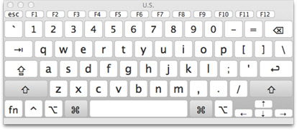
用键盘和鼠标浏览更容易
通过使用粘滞键，你能以一连串的按键动作(而不是同时按下)来输入按键组合(例如按 Command 和 Q 为退出，或 Shift、Option 和 8 为符号 ° )。慢速键让你避免输入错误及不小心按到多个按键。而鼠标键让你使用数字键盘控制鼠标指针，而不必使用鼠标。如果你觉得指针设备比键盘更容易使用，你可以改用屏幕键盘键入文字。屏幕键盘会浮动在其他应用软件之上，这样你就不会找不到它，而且它还可以调整大小。
自动处理常规任务
如果你经常进行复杂的常规工作，例如重命名文件或调整图像大小，你可以让 Automator 代劳，为你节省数不清的按键和鼠标点击操作。你只需把要执行的操作拖到工作流程，并告诉 Automator 具体的操作与步骤，它就能按你的意愿执行任务。Automator 也可以在你工作时记录你的操作，并保存下来以备日后使用。

强大的内置应用
OS X Mountain Lion 内置多款 app，可以用于发送电子邮件和信息，管理日程，设置提醒事项，视频通话，也可以自动为你的 Mac 进行备份，甚至还有一款 app，可以用来帮你购买新的 app。有了 OS X Mountain Lion，你的 Mac 不仅功能齐备，而且全副武装。

如同在 iPad 和 iPhone 上选购 App Store 中的 app 一样，Mac App Store 为在 Mac 上浏览和购买 app 提供了无尽的可能。只需一步，即可将新的 app 安装到 Launchpad。每当有软件更新发布时，Mac App Store 即会发出通知，便于你及时更新到最新版本。
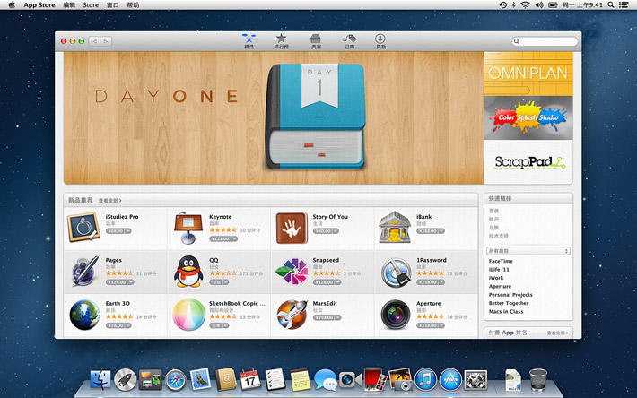
将数以千计的 app 直接从 Mac App Store 下载到 Mac 上的 Launchpad。
safari，新的感觉
它更快速，更智能，远不只是一个浏览器。你可以用全屏模式查看网页，充分利用 Mac 显示屏的每一寸画面；可以将文章存放到阅读列表中，以便稍后阅读，即使没有网络连接也没关系；还可以通过干净、整洁、无广告的 Safari 阅读器细读网页。Safari 与 iCloud 也配合十分默契，能让你的阅读列表在所有设备之间保持更新。iCloud 标签亦可在你所有的设备上显示你上次浏览的网页1。因此，网上浏览、阅读、购物，无论你上一次在哪里停顿中断，都可以重拾起来继续。

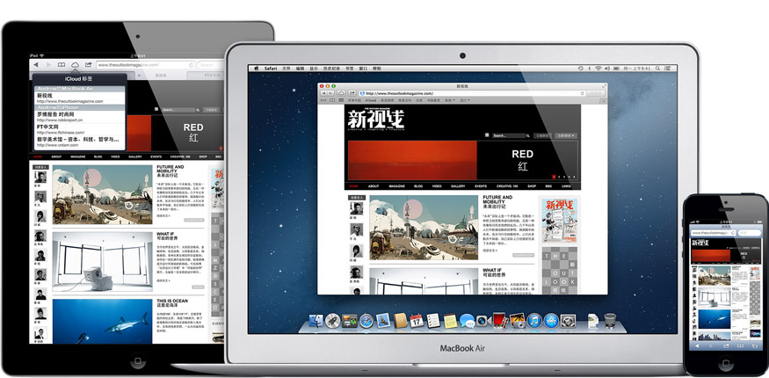
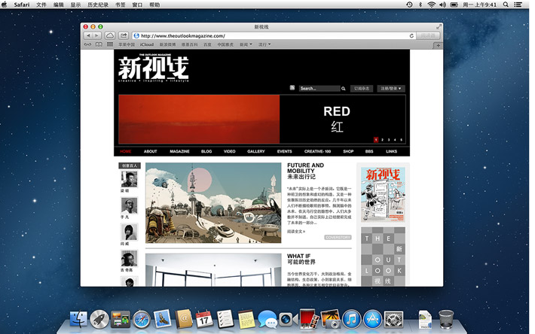
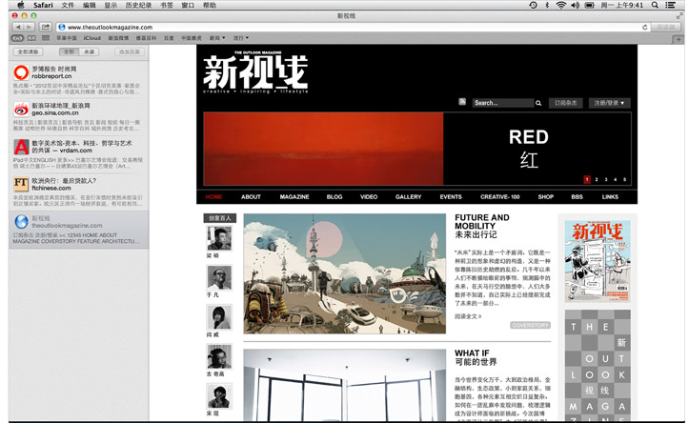

Mac 上的信息取代了原来的 iChat，它不仅具备 iChat 的所有功能，并且还能做到更多。首先，它具备 iMessage 功能。因此，你可以向使用 Mac 或任何运行 iOS 5 或更新版本的 iPhone、iPad 或 iPod touch 用户发送不受限制的信息。 甚至在 Mac 上开始对话，然后在 iPhone、iPad 或 iPod touch 上继续进行。你可以发送照片、视频、文档和通讯录，也可以发送群组信息。你可以查看你的信息何时被送达，以及谁正在输入回复。启用''已读回执''后，你读取信息时朋友就会知道。端到端加密功能可确保你的信息既安全又私密。向使用 Mac 或任何运行 iOS 5 或更新版本的 iPhone、iPad 或 iPod touch 用户发送不受限制的 iMessage。
- 概览
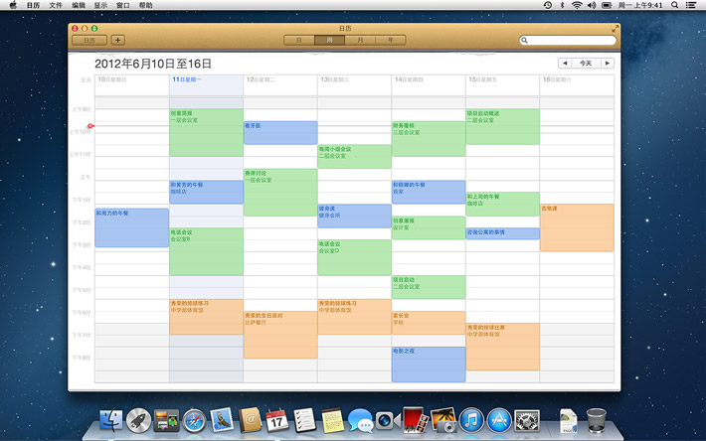
日历让你能够追踪管理繁忙的日程表并与他人分享。你可以创建多个单独日历，比如一个家里用、一个学校用、一个工作用。你既可以在单个窗口中统一查看所有的日历，也可以只查看想看的日历。通过日历，你可以使用通讯录中的信息创建邀请函，更新来宾列表，查看反馈，以及接收最新动态。当你或其他 Mac 用户通过邮件接到日历邀请时，会自动添加到日历中。日历还可以与 iCloud、Yahoo! 和 Google 配合使用。当你使用 iCloud 时，你在 Mac 上对日历做出的每一个改动都会自动出现在你的 iPad、iPhone 和 iPod touch 上。因此，你不会错过任何晚宴、会议，或忘记重要的纪念日。

既可以在一个窗口中查看所有的日历，也可以只查看想看的日历。

Mac 和 iOS 设备上的提醒事项，能够帮你搞定所有待办事项。你可以根据需要创建多个待办事项列表，而且添加内容也很容易。你还能设置截止日期，以便在临近期限时收到提醒。一边做事一边划勾，记录下你已完成的任务。为了确保你不会忘记任何事，iCloud 还会在你的 Mac、iPad、iPhone 和 iPod touch 上更新你的提醒事项。
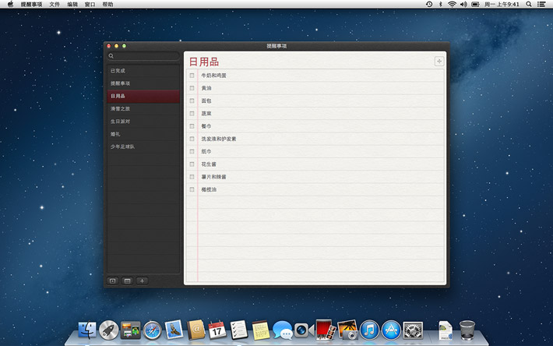
制作列表，勾掉你的待办事项，查看已完成的全部事项。
- 概览
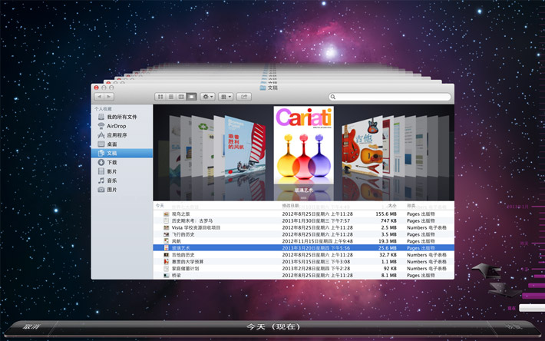
Time Machine 需要与 Mac 和外置硬盘或 AirPort Time Capsule (需单独购买) 一同使用。只要连接好硬盘，将它分配给 Time Machine，从此再无后顾之忧。Time Machine 会自动备份 Mac 的所有内容，包括系统文件、应用软件、帐户、偏好设置、音乐、照片、影片和文档等。而 Time Machine 与其他备份软件的区别在于：它不仅仅能备份所有文件，还能够牢记系统在任意一天的状态，因此你可以重访过去某个时段中的 Mac。
按日期浏览，即可查看系统在过去任意时刻的状态。点击一下，即可恢复你的 Mac。
有了 Mac 上的 FaceTime，你可通过 Mac 与 iPad、 iPhone、iPod touch 或其他 Mac 用户面对面交谈，相视微笑，甚至开怀大笑2。只要轻点一下，你就能与朋友聊天叙旧，消磨时间并保持联络。这只需要你在通讯录中找到想见的人，然后开始 FaceTime 即可。当别人呼叫你的时候，即使 FaceTime 没有运行，你的每一台 Mac 也都会响起铃声。因此，你不用担心错过来电。如果你不想接收呼叫，只需将 FaceTime 关闭即可。
你可通过 Mac 与 iPhone、iPad、iPod touch 或其他 Mac 用户进行视频通话。
在 Photo Booth 中拍摄好玩的快照和短片。你可以将照片用作你的“信息”图标，或将它们指定给通讯录中的朋友和家人，还可以将照片添加到你的 iPhoto 图库中。要真正感受乐趣的所在，不妨试试特效和背景。以埃菲尔铁塔或外太空为背景，给自己拍张照片。9 种特效均采用面孔跟踪技术，所以无论你处于镜头的前后左右，效果都同样出色。你可以拍摄单张照片，也可以在 4 连拍模式下记录多张照片。你甚至还能拍摄和调整视频片段，添加特效，并以全屏模式浏览 Photo Booth 照片。
拍摄快照，录制短片，甚至还能添加趣味特效。

OS X Mountain Lion10.8 介绍
Apple 的 OS X 10.7 Lion 在去年 7 月正式上市，其为 Mac OS 带来类似 iOS 界面的 Launchpad 之余，更带来更多多点触控指法及程序全屏幕操作等将笔记本操作平板化的特色，而且更是 Apple 有史以来第一次通过网络商店 Mac App Store 来贩卖的升级渠道。所以 OS 版本虽然只是由 10.6 升上 10.7，不过可说是在小变化里有了大改变。而刚刚上市的 OS X 10.8 Mountain Lion 的变化虽然看似没有 Snow Leopard 升上 Lion 那么多，不过内里其实还是蕴藏着不少的大变化，如新增 Notification Center、AirPlaying Mirroring 和 Facebook 整合和桌面版的 iMessage 等，而一直在默默耕耘的 Safari、电子邮件和 Finder 等软件也有在默默地进化的。

Finder
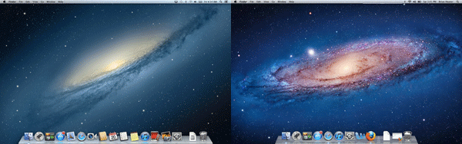
左边为 Mountain Lion，右边为 Lion

Apple 指出在这次推出的 Mountain Lion 中加入了超过 200 项更新，不过其中只有少量的更新是可见的；怎样说也不及 Windows 7 升 Windows 8 的变化大。在桌面方面，唯一可见的变化就是它的壁纸，不过 Mountain Lion 跟 Lion 两者所用的也是以蓝色为主调的银河，只是前者的银河比较简约。
另外就是文件转移或下载时引入了新的元素。在以往转移文件时，OS X 会弹出一个小视窗显示转移的进度。而现在不仅如此，文件的图标下方加入了一个小小的进度列，图标的颜色也会加上一层半透明的灰色，表示转移还没完成的意思，就像大家在 iOS App Store 或 Mac App Store 下载东西时所看到那样。在图示的左上方还会有一个「Ｘ」字图形，方便用户在改变主意时取消转移。

在 OS X 10.7 时不少用户都曾经投诉过 Finder 左列定制化的空间不够，所以 Apple 后来就加入了移动或加入文件夹的功能。而在 Mountain Lion 的 Finder 中加入的新功能就是将文件加密，只要按下右键便会找到加密的选项，只要输入自选的密码就可以了。
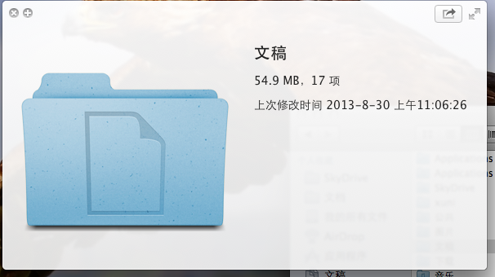

在 Lion 中，用户要预览文件或文件夹的信息就需要按空白键，不过现在除了空白键之外，用三只手指同时按触控板也可以得到相同的结果，方法依然适用于多媒体文件。在打开预览的视窗后，以往右上角会有一个选择以其它程序来开启文件的选项，不过现在则变了一个「分享」键，同样的键在 Mountain Lion 的多个地方都会出现的，用户可以透过电子邮件、iMessage 和 AirDrop 等途径分享。

Airplay

既然 AirPlay 在 iPad 上用起来还不错，何不将它移植到 OS X 上呢？现在只要有一台 Apple TV，并让 Apple TV 和电脑处在同一个局域网里，桌面右上方就会出现 AirPlay 的图标，再从下拉式菜单里选择 Apple TV，这时图标会转而发出蓝光，然后你就可以将电影或其他内容以最高 1080p 的分辨率从电脑上传到电视上。你可以选择让电视符合电脑的分辨率，或让电脑桌面符合电视的分辨率。

我们发现在镜像的过程中，有少于一秒的延迟 -- 对看视频来说这根本不是问题，但如果你是打算用 AirPlay 来玩游戏的话，可能就会碰到一些操作上的麻烦了。此外，AirPlay 对硬件的要求出乎意料之外的高，像是两年前的 MBA 就不太推得动。如果想要玩 AirPlay 的话，除了要有一台第二代的 Apple TV 之外，还要有以下四台电脑之一：

．iMac（2011 年中款或更新）
．Mac Mini（2011 年中款或更新）
．MacBook Air（2011 年中款或更新）
．MacBook Pro（2011 年初款或更新）

Sharing Button

苹果为分享功能设计了一个 Share Sheet 界面，就如同下图中你所看到的那样，好像一张信纸，右上角是你要分享的图片预览。当你第一次启动这个界面的时候，会提示你输入相关的电子邮件或者 Twitter 帐号信息，点之后设置功能表就会打开。只要输入一次，其它的应用软件都会调用你已经设置过的分享帐号信息，一旦登陆，相关的信息就会送达 Notification Center 通知中心。
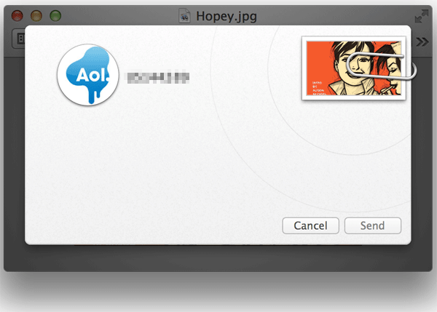

分享功能是 Mountain Lion 系统从 iOS 中吸收的众多新功能中的一项，如果你在 iPhone 或者是 iPad 上进行分享，比如看到一些图片、视频分享给朋友很实用，在年轻人中也很流行了；如果在桌面系统，分享功能就显得不是特别必要了；不过我们还是乐于见到这个新功能，在社交网络日渐发达的今天，将分享功能纳入平常的工作中，也算是个不小的帮助。

通知中心

这个 Mountain Lion 最重要的新功能，却反而是藏得最好的一个。在正常界面中唯一能看到的，就只有在右上角原本 Finder 的位置有了颗新按键，像是三条平行线，前面各有一颗小方点。按下这颗按键（或是在触控板上使用从最右方边缘外两指滑入的手势），就会让整个桌面向左滑开，露出底下灰色材质的 Notification Center。滑开多少取决于屏幕分辨率 -- 在 15 寸 RMBP、中等分辨率下，约是滑开 1/5 个屏幕。如果想把原本的画面滑回来的话，可以选择按图示、反方向两指滑出、或直接点桌面。

看右图就不难看出这 Notification Center 和 iOS 版的类似功能的渊源，从外观上看来几乎一模一样。重要的讯息，诸如 Email、Twitter、Facebook（即将开放）、Messages、Calendar 事项、OS X 和 App 的更新、Safari、Game Center 等，都会出现在这里，点选项目就会打开对应的软件。

不想三不五时的就要滑开看看有没有新消息？别担心，在进入 Notification 的同时，讯息也会用一个小横幅的方式显示在画面的右上角（如果你有装 Growl 的话，就像那样），停留个几秒后再消失。嫌它们碍眼的话，也可以用触控板将它们「扫」出画面外。比较重要的讯息会以「警示（Alert）」的型式出现，这种东西基本上一样，只是不点它们的话不会消失 -- 如此一来开会通知没看到，就不能怪到它头上咯！
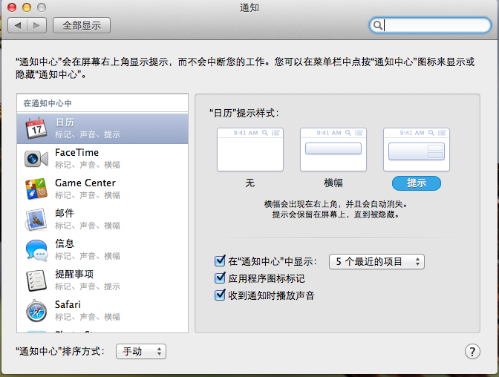

当然，Banner / Alert 如何出现，出现的样式都可以在 Settings 里设定，每一个个别的软件都可以独立设定出现的型式，以及是否有声音。Twitter 和 Facebook 另外还有两个特别的功能，是可以直接在 Notification Center 里发讯息，只是 FB 的部份要等到今年稍晚才会正式出现。

有了 Banner 和 Alerts 之后，不停地进进出出的讯息成为了 OS X 很重要的一部份。除非你硬是把它关掉，不然很难忽略它们的存在的。因为过几秒它们就会消失不见，所以应该不会影响大部份人的使用习惯，但反正受不了的时候，只要进 Settings 关掉就好了。

Messages
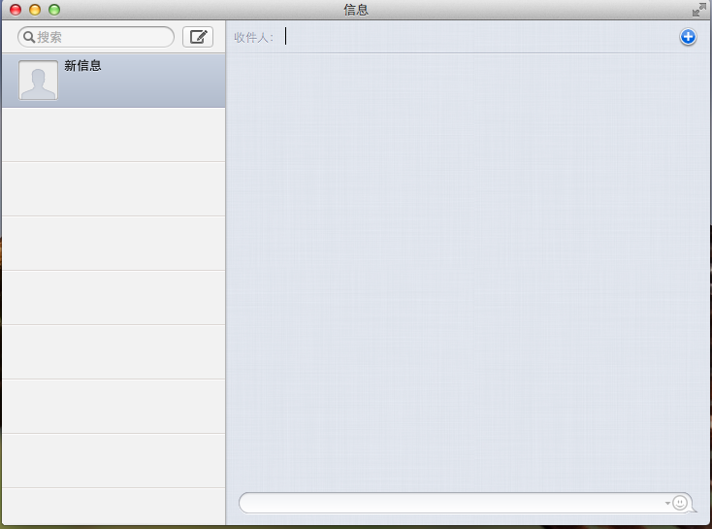

在这年头发短信可能已经成为很多人沟通的工具，而 Apple 也看到有革新旗下 IM 程序 － iChat 的需要，所以早前就推出一个比较易设置、能方便地在多装置间互通的 Messages（或叫作 iMessage 吧）。在 Mountain Lion 中的 Messages UI 作出了小调整，例如撰写新讯息的按键位置移动过，跟 iPad 的相同。对话列表的背景也由灰色变成灰色的格网，对话的气泡颜色会预设成对方白色，自己蓝色；跟之前一样是可以自行改变的。在通知方面，如果用户没有打开程序的话，收到通知时就会在图标的右上角出现通知；而在程序内收到通知则会以蓝点作为未读取的标记，很多功能都没有改变。总的来说除了 UI 之外没有大变化。

邮件与通讯录

电子邮件程序最大的变化就是加入了 VIP 的分类。在将某联络人设成 VIP 之后，他或她传来的电邮就会置顶。同时，程序也另外设了一个 VIP 的键，按下去就可以将所有 VIP 传来的邮件分隔出来了。另外值得一提的就是程序加入了一个很严密的垃圾邮件分隔系统，只要按一个键就可以启动咯。

说到设置方面，所有用户最近通讯过的联络人、签署或列为重要邮件的标示都会被同步到 iCloud。寻求指定邮件也变得方便，只要在键盘输入关键字，程序就会开始搜索了。其次，OS X 的邮件程序也加入了 iOS 的操作方法，如果用户想快速地从列表的底部返回顶部的话，只要按一下分类键旁边的空白位置就可以了。在分享功能方面，如果用户在 Safari 上看到有什么网站（例如 Engadget 中国版啦 XD）是值得透过电邮跟朋友分享的话，在按下分享之后会有四个选择：以阅读模式、网页的形式、PDF 形式或只以连结的形式发送。

行事历及提醒事项
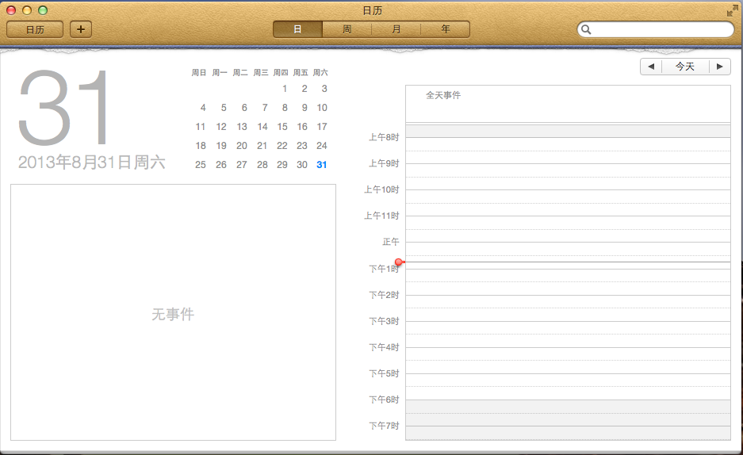
如同原本的通讯录一样，iCal 已经被改成 Calendar（行事历），跟 iOS 上的一样。在内容上，OS X 10.8 版的它几乎跟上一代一样。在小变化方面，左边的行事历分类变成长驻在界面中，不过按一下行事历的按键也是可以将它收起来的。在建立事件时，日期不再需要手动选入，只要在日历中点选一个就可以了。在建立之后，它也很自然地会在通知中心出现来提醒用户的。在搜索列方面，它加入了搜索事项的类别，例如可以特定搜索事项的名称或内容。

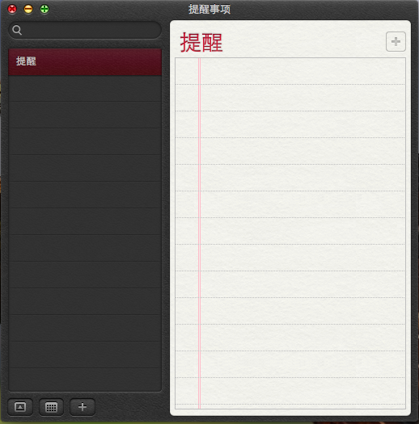

跟 iOS 版一样，提醒事项（Reminders）独立于行事历之外。就如上图所示，这个新 OS X 的 app 跟 iPad 版的设计非常相似，不过前者的仿皮革边框更加逼真，白纸的质感也造得更加好（当然触摸不到的啦！）其次，比较大的分别就是桌面版左下方有一个日历，不过可以透过按下面的日历图示将它收起来的；使用者可以透过它来观看某一天的事件，也可以用分类的形式展示，用两只手指扫向左边或右边就可以将分类之间游走了。

在按下左下角的三角形图标之后，界面就会缩小，很像 iPhone 版的呢。在事件的左边同样有一个方格供用户在完成之时点选，也像 iOS 一样，可以选取事件的「优次」，有「无」、「低」、「中」和「高」四个分类，三者会分别以一个至三个红色惊叹号来表示。以日期作为通知的「单位」固然是有的，而虽然 MacBook 没有 3G / 4G 的功能，不过到达或离开通知的功能依然得到「继承」。在使用到达或离开通知之前是需要首先在设定中容许地理位置的存取，我们主站就将事项设在离开纽约 Engadget 总部之后发出提醒。在走了一条街的距离之后，提醒果真响起来了，不过是在 iPhone 上出现的；很明显地到达或离开通知得在以 OS X 上出现是因为它会将有关信息传到 iCloud 上供移动设备之用呢。

文字编辑与备忘录
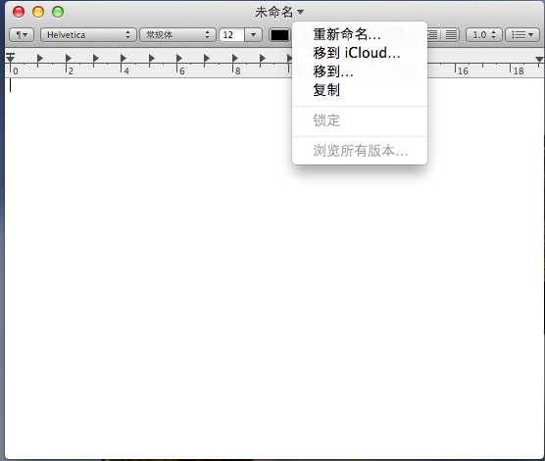

「文字编辑」这个 OS X 的内建文字编辑软件获得的新功能是「两指缩放」，不是个特别大的新功能，但反正触控板那么方便，何不善加利用一下呢？另外，自动存档的功能也做了一点小改良，现在点一下最上方文件名的部份，就会出现一个含有「重新命名」、「移至」、「复制」、「锁定」和「回复」的菜单。利用移至，你可以将文件转移到 iCloud 上，再进而分享给所有的 OS X 设备。然而，这个文件是不能共用到 iOS 上的，只限于在 OS X 之间分享。想要把 iOS 也加进来，就只能花钱靠 Pages 咯！

至於 Notes 就和 iOS 上的差不多，就根本上来说，苹果的目的是让你的笔记可以透过 iCloud 分享到任何设备上，但是毕竟是电脑版，Notes 多了贴进图片、文件和连结的能力。Notes 应该是 OSX 和 iOS 共享的软件当中最容易碰到的一个，方便在移动和桌上设备间同步文件。

Safari

有些长久以来使用 Mac 的朋友，最后好像都还是将自己爱用的浏览器集中在 Chrome 或是 Firefox 上，但每次 OS X 更新都 Apple 还是会带来些令你想要尝试看看的新功能 -- 而这次最令人感到有意思的应该就是他们的「智能搜索列（Smart Search）」功能了吧？不过坦白讲，总觉得 Safari 也真是差不多该有点创新功能了吧。简单地说，它是将搜索预测的功能加入网址列当中 -- 这点如果你是 Chrome 的爱好者的话应该不陌生才是 -- 重点是原本分为两栏的网址 / 搜索列也理所当然地简化成一条咯：一旦在 Safari 的上方打入想要搜索的字串，Safari 便会自动开始进行关键字串的探索，并且给你一些根据你搜索历史所带来的建议字串清单；在 Chrome 则是将你的书签与历史排列在建议字串清单中。不同的是，Apple 倒是将分类的工作做得相当不赖，也让结果看起来清晰不少。

浏览器左侧的空间因为功能列多了 iCloud 按钮的关系，也变得稍微拥挤了些 -- 但要你在系统偏好设定中启动它才会出现。智能搜索列旁边新放上的分享（Share）按钮，相信大家在 iOS 上早已经不陌生，在此你将可以加入网页书签与阅读清单，并且在分享功能上还带来了标准的分享至邮件 / 讯息 / Twitter 的功能（想必未来也会加入 Facebook 等社交网络吧？）。至于云端的 iCloud 功能方面，则是有点强制地将 iCloud Tabs 功能加入，让使用者在桌上系统与 iOS 移动设备间的标签页与书签都能得到同步。

Safari 在标签页的部分也有了新的总览功能，只要使用双指缩放的手势，便可将标签页缩小为灰色底部的总览模式，并且在顶部显示目前翻转到页面的标题与网址信息，在此，你便可快速地卷动所有分页。这感觉是个相当方便的功能，但对于时常使用 Safair 的使用者，应该都早就把切换标签页的快捷键都背的滚瓜烂熟了吧。
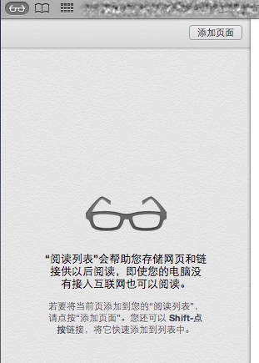

左上角中的小眼镜所带来的功能则是可以离线阅读的「阅读列表（Reading List）」功能，让你即使是在无法取得网络连线的状态之下，依然可以透过其将网页与连结储存后进行观看。这个独立于书签之外的阅读清单功能，只要在分享功能中即可将希望存成的网页加入，而再加入的同时则需要稍等系统将图文进行预存的程序。在此之後，便能在离线状态下随时阅读这篇网页的完整内容了。这点对于不一定随时都有 Wi-Fi 或网络讯号在旁的朋友肯定非常有益处呢。

常常为了要记住很多密密麻麻的密码而感到烦躁吗？这次 Safari 倒是更用心的加强了密码的管理功能。当你在每次开启一个需要输入账号密码的新网页时，Safari 本来就会询问你是否要储存这样的信息，你可以选择是否要让它储存你的密码（或者是每次都选择晚点再问我一次），总之，如果你使用的电脑并不会有其他人来碰，那么这功能将可让你减少很多次输入帐密的时间。
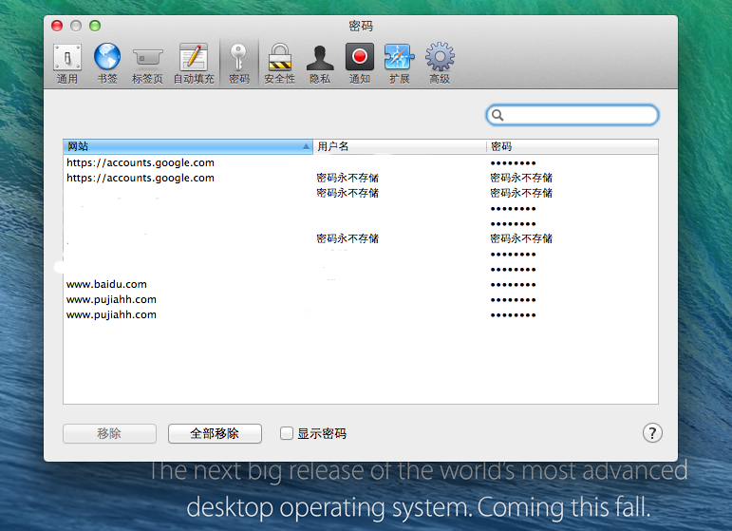

针对这次的新版密码界面，则是带来了可以选择将密码显示的功能 -- 当然，随之而来的安全质疑则是需要系统的登入密码才可以得到「显示密码」的授权。一旦输入完密码之后，你的 Safari 将会跳出一堆需要你允许存取的视窗，针对想要显示的项目按下允许之后，便可以直接在这个设定功能的下方，看到列出网址与使用者帐号的列表后方，原本被遮蔽的密码部分将全部显示。

据官方的说法，浏览器性能方面这次也得到提升，特别针对硬件加速与 Javascript 方面都有提升。在使用一阵子之后，也觉得相当顺畅 -- 特别是如果你用触控板滚动网页也感觉十分顺畅。喔，而且此版的 Safari 总算可以直接在浏览器的工具列上重新命名书签名称了 -- 你只要在书签上长按滑鼠左键，它便会自动进入可以变更书签名称的模式了（当然，直接按右键也行）。
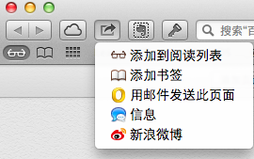

iCloud
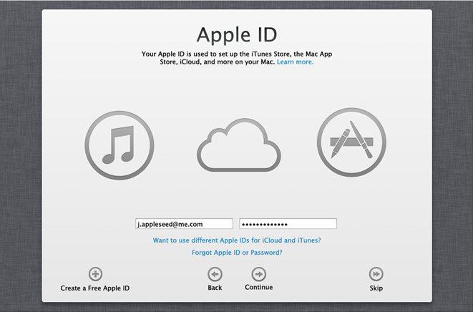

iCloud 是 Apple 近年力捧之作，在最新的 OS X 中当然不会忽视它吧。在早前的 Mountain Lion Beta中，iCloud 仍然没开放预览，不过在这次的评测中我们发现它加入了一个文件资料库，是 iCloud 的重点更新。在一个多设备共用的 app ，如 Pages 中储存文件，文件就会在资料库中出现。打开它们的方法不变，也就是点两下或在点选後按右下角的「开启」就可以了。你依然可以在 iCloud 上修改、复制或将文件重新命名；也跟 Mountain Lion 的其他地方一样，iCloud 同样加入了「分享」键（你是逃不掉的），能透过电子邮件、iMessage 和 AirDrop 等途径传开去。

Mac App Store 与 Game Center
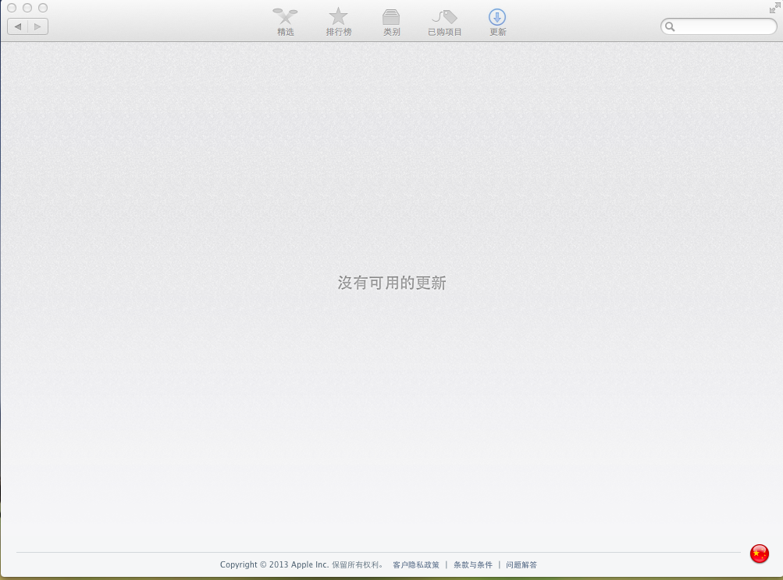

Mac App Store 这次也获得了一些升级：App 的更新通知现在会在通知中心显示，通过 trackpad 也可以流畅地在各个 App Store 的历史页面间切换。另外也新增了一个分享按键让你可以把找到的好玩 App 通过 Twitter、Messages 或是 Facebook 分享给好友。另外所有的 OS X 升级也都会在 App Store 中进行，它们会自动完成下载更新。App 的升级亦是如此，而且你下载的所有新 App 也都会自动推送到其它使用你帐户的电脑之上。
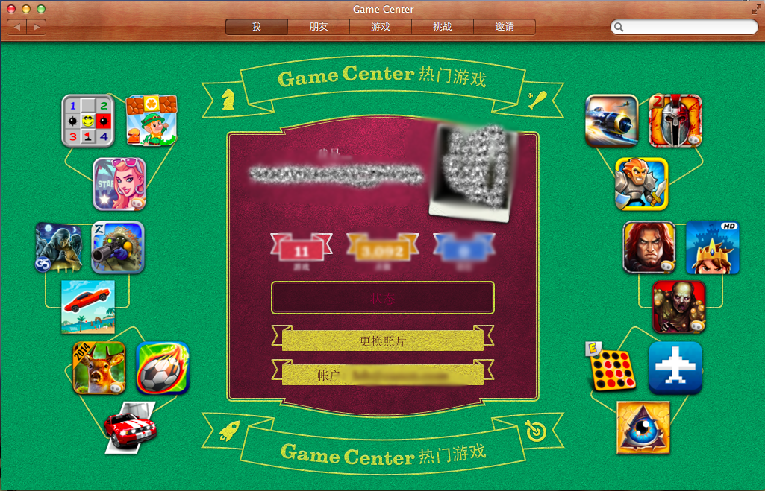

10 年前你要是告诉别人说 Apple 有一天会在游戏市场中站稳脚跟，别人应该会笑掉大牙吧，但事实是 Apple 并没有花太多的时间就成为了游戏市场中最受欢迎的平台。虽然这一成绩和他们的桌机系统关系不大，但从他们在 Mountain Lion 中加入 Game Center 的举动来看，将移动设备游戏领域所获得的成功带到桌机平台上来的企图应该是很明显的吧。

Apple 为 Mountain Lion 加入 Game Center 的主要原因，应该是为 OS X 的用户创造与 iPhone、iPad 用户共同参与多人游戏的机会（在上个月的 WWDC 上 Apple 宣布 Game Center 的注册帐户已经达到了 1.3 亿个）。如果你已经是 iOS 上 Game Center 的用户的话，只需在桌机版中登入原来的帐户，就可以方便地把你的信息转移过来。在桌机版中你一样可以找到朋友或对手，同时它还为你提供了游戏中语音聊天、家长控制以及通知提醒（包括好友请求、邀请以及回合制游戏中轮到你时的提醒等）的功能。

Gatekeeper 与安全性

随着 OS X 的普及度越来越高，它也正成为越来越多黑客的目标。同时由于 OS X 现在有一种 iOS 化的趋势，也不免让我们担心它会不会变成一个限制更多的平台（毕竟 Apple 比谁都更渴望能够完全控制硬件和软件两个方面呢）。而在 Mountain Lion 中 Apple 推出了 Gatekeeper 功能，希望能以此来减少恶意 App 的危害。在预设下用户将只被允许下载 App Store 或可信任开发者提供的 App（在推出 Mountain Lion 前 Apple 已经尽可能地在拉拢开发者了）.当然你可以在系统偏好设定中的「安全性与隐私」下对其做出设定，最高级别为「只允许从 Mac App Store 下载 App」，最低为「允许从任何地方下载 App」（Apple 当然只希望你从 App Store 下载经过审核的内容啦）。不过即便是允许下载 App Store 以外拥有开发者 ID 的开发者所提供的 App，下载一些「合法」App 时还是会看到 Mountain Lion 的警告（如上图的 Spotify）。但不管怎么说，如果你觉得自己有一双火眼金睛的话，也大可以把安全级别调至最低，喜欢从哪里下载就从哪里下载咯。

除了 Gatekeeper 之外，Apple 这次还为 Mountain Lion 加入了一些其它的安全功能。比如说 Mountain Lion 每天都会进行安全更新检查；Safari、Mail、Reminders、FaceTime、Game Center、Notes 都采用了新的应用沙箱功能；还使用了 Kernel ASLR 提高对缓冲区溢位漏洞攻击的防范；FileVault 管理工具也得到了改进（据称正在努力取得 FIPS 140-2 认证，以达到美国政府的标准）。虽然 Mountain Lion 的安全性还未达到 Windows 的级别，但至少我们看到了 Apple 的努力（他们终于意识到 Mac 上也会有恶意软件啦）。

Power Nap

在 Mountain Lion 中 Apple 加入了全新的 Power Nap 技术，通过它你的电脑在睡眠、插电、电池电量低等情况下都能完成各项工作，Mail、Notes、Reminders、Messages 都会持续更新；它还能通过 Time Machine 下载软件更新并创建备份。最厉害的是在这一切进行的过程中系统是静默的，不会有任何风扇转动或亮灯的情况出现。当然有一点要提醒大家的是，目前这项功能只支持 MacBook Air（二代之后）和 Retina MacBook Pro 等采用 SSD 作为储存界面的 Mac 电脑。

针对中国市场开发的新功能
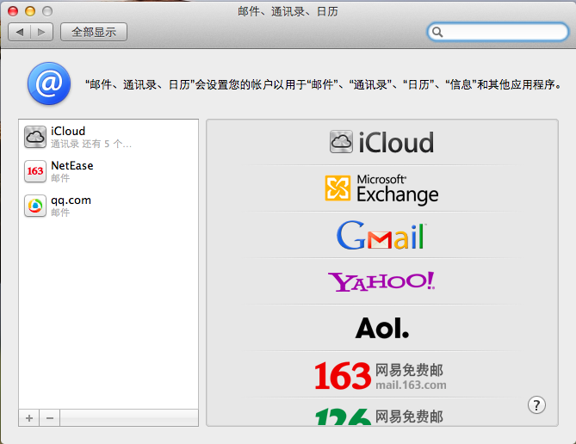

Apple 产品在中国大陆市场正在受到越来越多的关注，那为了吸引更多的桌机用户 Apple 在 Mountain Lion 中也加入不少的大陆元素。比如说在电邮支持方面加入了 3 种大陆流行的电邮服务：163、126 以及 QQ；大陆版的 Twitter 新浪微博也被整合入了系统；在线视频服务方面加入了优酷和土豆（不过奇怪的是通过 QuickTime 而非 iMovie 来分享，不知未来 Apple 会否做出改进）。

另外在中文输入方面也有了一些改进，加入了手写识别和对拼音的支持。一个比较好用的改变是现在在拼音输入模式下无需切换到英语输入模式就可以直接在一句中文句子中输入英语了（输入的英语会作为候选出现在文字选择列表中）。

另外在词组输入建议方面 Mountain Lion 也有了一些改进，词库变得更大，同时也加入了英语输入中已经有的 iCloud 字典同步。另外这次还加入了简体中文字典释义功能，如果有哪个汉字你看不懂的话，只要选中后用 3 个手指在 trackpad 上轻击就会出现释义啦（如果系统语言为英语的话需要在设定中启动此一功能）。不过要提醒的一句是这是一本简体中文 - 简体中文的字典，所以使用繁体中文或其它语言的朋友们暂时还是要求助于第三方字典咯。
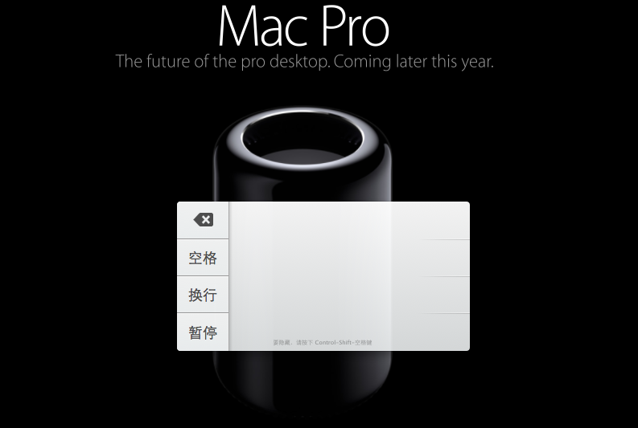

另外在 Safari 中也加入了百度搜寻作为备选的搜索引擎，同时还有 8 种全新的中文字体（其中 4 种包括繁体中文）。

其他

• Photo Booth 开始支持分享，可以用到的选项包括 AirDrop、 Messages、Mail 电子邮件、Facebook、Twitter（新浪微博）、Flickr 和 Vimeo。同时分享功能表中还加入了对 Twitter 个人头像快捷选取的支持，可以直接从 Photo Booth 相册中选择一张来使用。

• 内建的 QuickTime 软件版本提升到了 10.2，这个版本也做了一些改进，增强了 H.264 档的解码能力。 同样也加入了分享功能，你可以通过电子邮件、 Message、AirDrop、Facebook、YouTube、Vimeo 和 Flickr 进行分享。

• Time Machine 的加密功能更加便捷，可以直接在安装的时候点击 Encrypt Backups 来启用。现在可以在 Time Machine 选择多个备份位置，可把你的资料备份到家庭硬盘或者是工作硬盘上。

• Dictionary 字典功能对触控板的支持更加友好，现在你可以在搜索的时候使用两指来滑动切换上一页和后一页；这个方式就好比如看书时候的上下翻页，体验更好点，下面的截图可以让你更加直观地看到。可惜的是，这个功能没有加入分享功能表。

总结
Mountain Lion 提供了超过 200 个新功能，不管你的使用习惯是什么，里面总有一两个你会喜欢的新功能，对我们来说，AirPlay 镜像、Messages 和 Notification 是最重要的几个。我们测试的期间并没有碰到什么严重的大问题，只有一些可以轻易地用系统更新解决掉的小问题。相信苹果的粉丝们会对这次的更新满意的。

整体来说，Mountain Lion 很努力地将 OS X 向 iOS 靠拢，继续着自 Snow Leopard 上推出 Mac App Store 以来的趋势。这当中除了界面上的改变之外，更重要的是 Gatekeeper 的导入 -- 虽然还没有到像 iOS 那样完全封闭的地步，但显然苹果正在一步步加紧控制。我们只能希望苹果能在未来继续让使用者自由下载想抓的东西。

至於界面的新奇程度呢？这部份 Lion 到 Mountain Lion 之间的改变自然是比不上 Windows 7 到 8 之间的变化，但是虽然 OS X 整体的外观一直保持着相当的一致性，毕竟苹果还是差不多每年都有点新更新，这十来年累积下来，从里到外还是跟最早的 OS X 有了非常大的区别。

希望到了明年这时候，能看到一个非常不一样，全新的 Mac OS。

- Windows 7
介绍：win7系统基础使用介绍
1、设计理念与创新
Windows 7 的设计主要围绕五个重点——针对笔记本电脑的特有设计；基于应用服务的设计；用户的个性化；视听娱乐的优化；用户易用性的新引擎。
更易用
Windows 7做了许多方便用户的设计，如快速最大化，窗口半屏显示，跳跃列表，系统故障快速修复等，这些新功能令Windows 7成为最易用的Windows。
更快速
Windows 7大幅缩减了Windows 的启动时间。
更简单
Windows 7将会让搜索和使用信息更加简单,包括本地、网络和互联网搜索功能,直观的用户体验将更加高级,还会整合自动化应用程序提交和交叉程序数据透明性。
更安全
Windows 7桌面和开始菜单Windows 7包括了改进了的安全和功能合法性,还会把数据保护和管理扩展到外围设备。Windows 7改进了基于角色的计算方案和用户账户管理,在数据保护和坚固协作的固有冲突之间搭建沟通桥梁,同时也会开启企业级的数据保护和权限许可。
更低的成本
Windows7可以帮助企业优化它们的桌面基础设施，具有无缝操作系统、应用程序和数据移植功能，并简化PC供应和升级，进一步朝完整的应用程序更新和补丁方面努力。
更好的连接
Windows7进一步增强了移动工作能力,无论何时、何地、任何设备都能访问数据和应用程序,开启坚固的特别协作体验,无线连接、管理和安全功能会进一步扩展。令性能和当前功能以及新兴移动硬件得到优化，拓展了多设备同步、管理和数据保护功能。最后,Windows7会带来灵活计算基础设施，包括胖、瘦、网络中心模型。
2、Windows 7是 Vista 的“小更新大变革”
微软已经宣称 Windows 7 将使用与 Vista 相同的驱动模型，即基本不会出现类似 XP 至 Vista 的兼容问题。
能在系统中运行免费合法XP系统
微软新一代的虚拟技术——Windows virtual PC，程序中自带一份Windows XP的合法授权，只要处理器支持硬件虚拟化，就可以在虚拟机中自由运行只适合于XP的应用程序，并且即使虚拟系统崩溃，处理起来也很方便。
更人性化的UAC（用户账户控制）
Vista的UAC可谓令Vista用户饱受煎熬，但在Windows 7中，UAC控制级增到了四个，通过这样来控制UAC的严格程度，令UAC安全又不繁琐。
更好的WinFS
winFS 是一种新的文件系统格式。为迎接这场完美技术风暴的到来，Microsoft 在构建下一代 Windows 文件系统（代号为 WinFS）方面投入了大量的精力。WinFS 产品小组在革新 Windows 文件系统的过程中遵循以下三个核心原则：使用户能够“查找”、“关联”和“操作”他们的信息。
能用手亲自摸上一把的Windows
Windows 7 原生包括了触摸功能 ，但这取决于硬件生产商是否推出触摸产品。系统支持10点触控，这说明Windows 不再是只能通过键盘和鼠标才能接触的操作系统了。
迄今为止最华丽但最节能的Windows
多功能任务栏Windows 7 的Aero效果更华丽，有碰撞效果，水滴效果。这些都比Vista增色不少。
但是，Windows 7的资源消耗却是最低的。不仅执行效率快人一筹，笔记本的电池续航能力也大幅增加。微软总裁称，Windows 7成为最绿色，最节能的系统。
说起WindowsVista，很多普通用户的第一反应大概就是新式的半透明窗口AeroGlass。虽然人们对这种用户界面褒贬不一，但其能利用GPU进行加速的特性确实是一个进步，也继续采用了这种形式的界面，并且全面予以改进，包括支持DX10.1。
Windows7及其桌面窗口管理器(DWM.exe)能充分利用GPU的资源进行加速，而且支持Direct3D 11 API。这样做的好处主要有：
1、从低端的整合显卡到高端的旗舰显卡都能得到很好地支持，而且有同样出色的性能。
2、流处理器将用来渲染窗口模糊效果，即俗称的毛玻璃。
3、每个窗口所占内存(相比Vista)能降低50％左右。
4、支持更多、更丰富的缩略图动画效果，包括“Color Hot-Track”——鼠标滑过任务栏上不同应用程序的图标的时候，高亮显示不同图标的背景颜色也会不同。并且执行复制程序的状态指示也会显示在任务栏上，鼠标滑过同一应用程序图标时，该图标的高亮背景颜色也会随着鼠标的移动而渐变。
3、 写在最后
毋庸置疑Windows7是继Windows XP后又一划时代的巨作，它已成为世界上最受欢迎的操作系统。它带给人们更简单的操作方式，更漂亮的操作界面，更华丽的使用风格，更安全的运行系统；它继承了微软前几代操作系统的优点，彻底根除了兼容性问题，使得Windows7为万千使用者所称赞，成为了微软的经典之作。
Windows7上手容易，用户可以使用基于x86架构下的所有软件。丰富的应用加完善的系统，Windows7极大地方便了人们对PC的使用，提高了工作学习效率，促进了社会的进步。

（参考文献：win7系统基础使用介绍）。

- Windows 8
Windows 8 介绍
Windows 8 是为了触摸屏/平板而生的新一代操作系统，针对屏幕触摸操作进行了大幅度的改进，Metro桌面（新开始菜单）正是为了触摸屏而特地打造的，触摸屏用户使用起来感觉十分不错，可是对于使用鼠标进行操作的用户来说却有些不便，取消了传统的开始菜单，使得许多刚接触Windows 8的用户不知所措。
Windows 8集成了杀毒软件、PDF阅读器、虚拟光驱、系统恢复功能，这对用户来说是个好事，毕竟无需格外购买安装这些软件了，可是对于应用程序厂商来说却是个灾难的开始。

win8截图方法：SnippingTool，这个工具win7在开始菜单附件里面就有，win8也有，但没有调出来，可以在运行里面直接输入SnippingTool，就可以了，运行的调出方法是start键+R 。
- 桌面
win8没有aero效果，但可以自动换壁纸，下面是我的桌面截图。
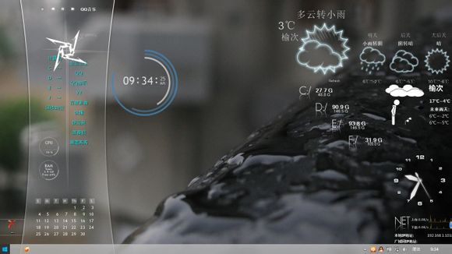
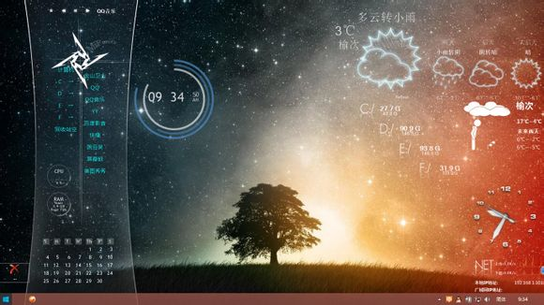
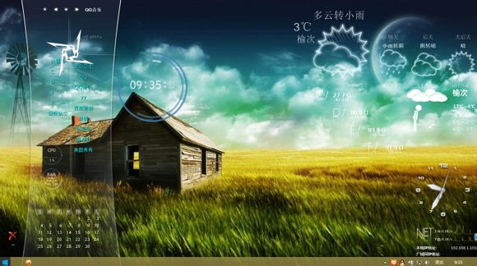

2、开始
win8桌面左下角没有XP、7中的菜单按钮，我用软媒的win8优化大师这个小软件，很实用的。安装上，这就有熟悉的开始按钮。
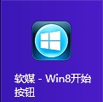
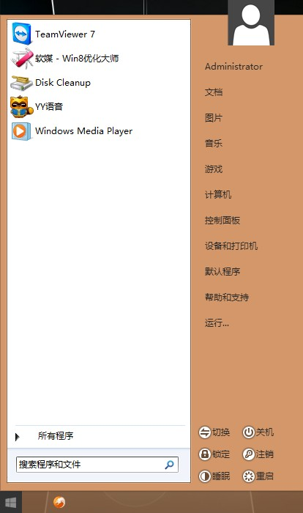

- metro程序
开程序后的画面，全屏的哦。

这是win8应用超市中下载的QQ，打开程序的画面，同样是全屏。
左面是最近联系人，右面是好友动态，点击任何一个，他会跳转到你的浏览器，打开了QQ空间。
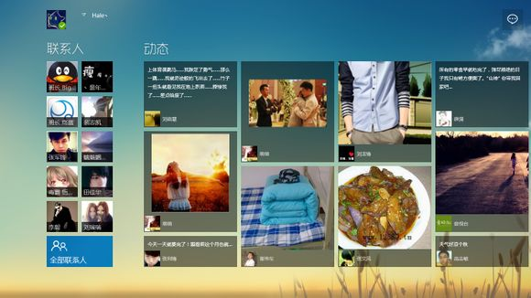
支持多处登陆。
这是metro中自带的“资讯”，也就是看新闻的。
资讯中的娱乐，跟一些新闻网站中的娱乐，内容有些差别。
应用超市中下载的“QQ音乐HD”
打开后又是全屏的启动窗口。
不愧是HD的，专为平板使用呀。
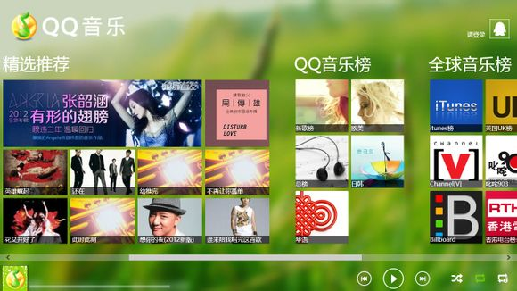
“爱奇艺”
也是HD的，没有广告。
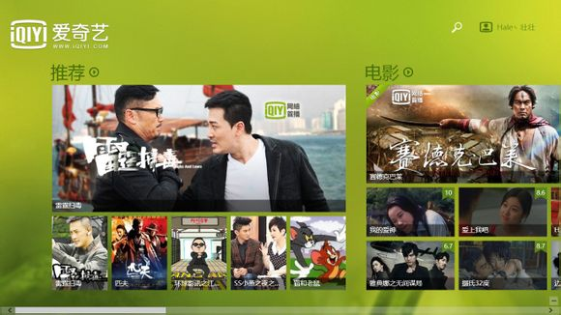

metro自带的天气。
天气
bing地图
这个是metro中带的地图
又是启动时全屏窗口
强大的来了，看到第二个没？“显示路况”
某地今早上的路况。红色就是堵车。
输入法
系统自带输入使用非常舒适。
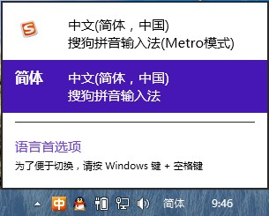
虽然win8自带中文输入法很不错的，唯一不足就是文字库中汉字不是非常完善，有些疑难杂字无法录入，对于古诗、流行词更新提供有待提高。

- 传统桌面
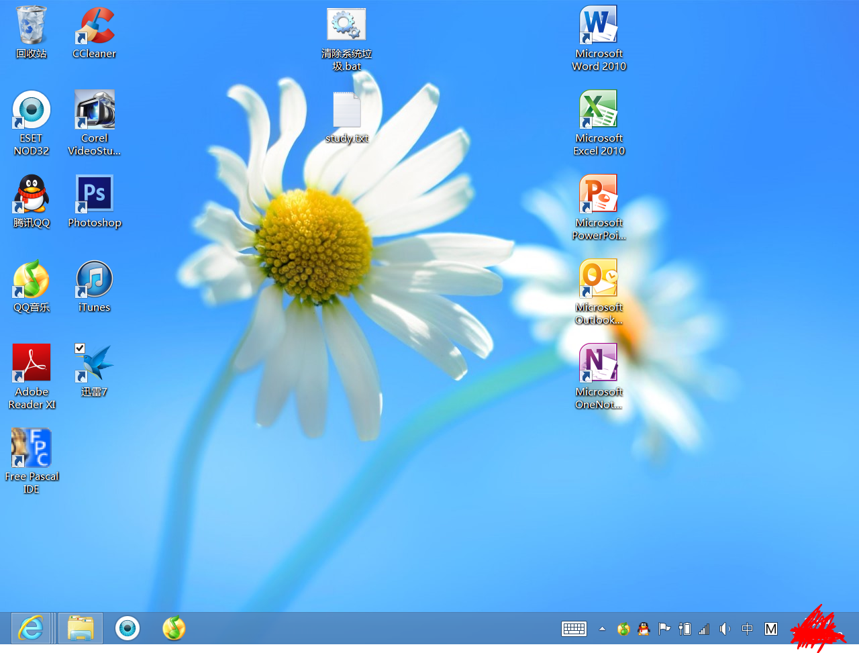
与Windows7 一样。

- Windows 8.1
Windows 8.1 介绍、Windows 8.1比win8的改进
1、在Windows 8.1中，你可以将本地或者存储在SkyDrive中的照片作为锁屏壁纸。
2、在锁屏界面，你就可以使用电脑或平板机自带的摄像头，而无需登录进系统。
3、Windows 8.1为开始屏幕提供了更多颜色和背景图，这其中包括不少动态的。
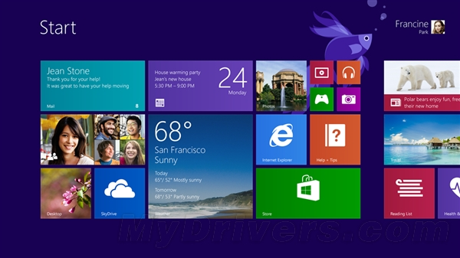
除此之外，你也可以选择将你的桌面壁纸作为开始屏幕背景，这样能获得更好的统一性，在桌面和开始屏幕切换时也会更加和谐。
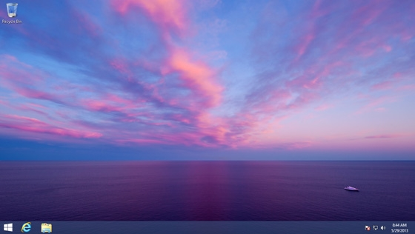
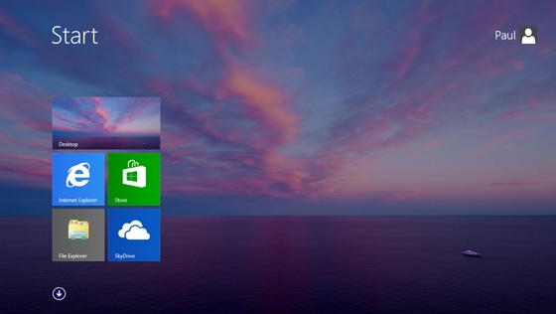
4、Windows 8.1的开始屏幕提供了更多的磁贴尺寸，新增了一种全新的大尺寸和一种全新的小尺寸，对磁贴群组的命名和排序也更加简单。
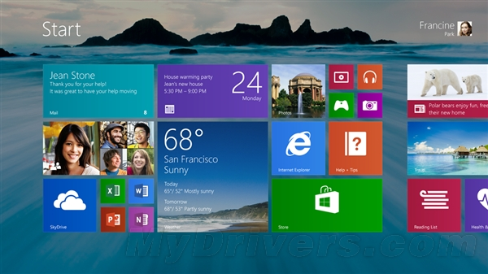
5、你可以同时选择多个应用程序，然后执行各类操作，例如调整它们的大小，卸载它们。
6、在Windows 8中，微软发现不少用户会误操作，不小心将开始屏幕的磁贴移动。在Windows 8.1中微软避免了此类麻烦，当你按下并保持按压时（或右键点击），才可以移动磁贴。
7、Windows 8.1开始屏幕新增了一个手势功能，当你将开始屏幕向上滑动时，就能直接进入“所有应用”（All Apps）屏幕，在这里查看所有的应用程序。再向下滑动，能重新返回开始屏幕。
为了方便鼠标用户的操作，Windows 8.1在开始屏幕中新增了一个向下的小按钮，这个小按钮默认是隐藏的，当你用户鼠标在屏幕上滑动时，它就会出现。点击它，就能向下来到“所有应用”屏幕，在这里，同样提供了向上的小按钮，点击重新回到开始屏幕。
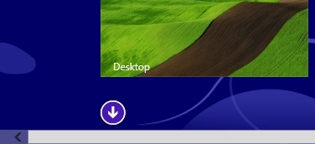
微软还提供了多种筛选方法，例如根据名称显示、根据安装日期显示、最常用的应用、根据类型显示。
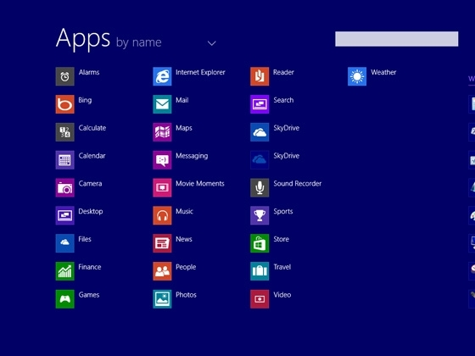
根据名称显示
8、很多Windows 8用户抱怨开始屏幕中的活动磁贴实在是太多了，只希望在开始屏幕中见到那些经常使用的、喜爱的应用程序。现在，微软满足你这个要求，当你从Windows Store中下载并安装了一款应用后，Windows 8.1不会直接将它放到你的开始屏幕上，而是放到“所有应用”屏幕中，并标以“New”（新的）标签，你可以自己的意愿选择要不要将该应用放到开始屏幕中。
9、在Windows 8.1中，Charms侧边栏中的“搜索”将提供来自Bing搜索引擎的搜索结果，并根据不同的内容来源排列，包括来自网络、应用程序、文件、SkyDrive，从而为你的搜索提供最全面的答案。
微软表示，Charm搜索可以被看做是Modern版的命令行。
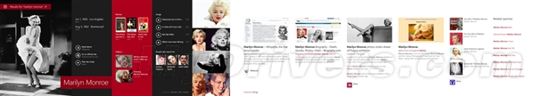
10、Windows 8.1中的所有内置应用程序都在Windows 8的基础上进行了升级，例如，“相册”应用程序新增了更多的编辑功能，你可以对相册中的照片进行更快的处理和调整；“音乐”应用程序进行了重新设计，选歌和播放都更快更方便。
11、多应用的同时运行在Windows 8.1中也有了改进，它允许用户自己调整Snap视图中并排显示的各应用的尺寸，你能同时在屏幕上看到多个应用同时运行，不再局限于两个（Windows 8中只能并排显示两款应用）。
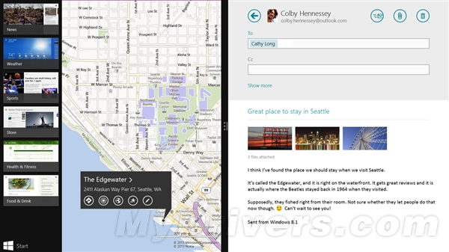
12、对于多显示器用户，你可以分别在每个屏幕上以Snap视图同时运行两款或三款应用程序，也可以将一款应用使用多个屏幕共同显示（也就是将一款应用放大显示，多个屏幕合为一体）。
你能在所有显示器同时运行不同的Windows Store应用程序，并且让其中之一显示开始屏幕。这使得多任务操作更加便利。
在Windows 8.1中，你还能将一款应用打开多次，并并排显示，如两个IE窗口并排显示。
13、在Windows 8.1中你的文件可以直接保存到SkyDrive中，只要有网络的地方就能查看、编辑这些文件。新款SkyDrive应用支持用户访问本地文档和存储在云端的文档，离线时也不影响。
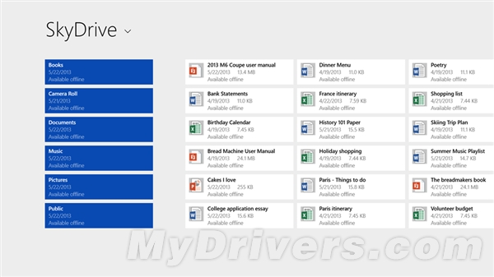
14、当你使用微软账号登录任一台Windows 8.1设备，这台设备就会“变成”你的，你的设置、应用等数据都随着你的微软账户来到这台设备上。这样，如果你想买一台新机器，或是使用别人的机器，都无需大费周章地进行设置、下载应用，登录微软账户就可以了。
15、在Windows 8.1的PC设置中，你能查看到设备的所有设置条目，不用再去桌面上的控制面板。在这里，你能更改显示器分辨率、设置电源选项、查看PC生产商和型号、更改产品密钥、运行Windows Update、添加一个域名……等等，所有这些你都能在PC设置中实现。
16、Windows 8.1内置IE11，IE11在IE10的基础上进行了升级改进，而且是唯一一款专为触控操作设计的浏览器，它提供了更好的触控性能、更快的页面加载速度、更多新功能。
17、PC行业正向着移动快速发展，越来越多的人通过触控操作与设备进行交互，这也是Windows 8设计时考虑的一个重大因素。但是，微软也意识到，今天的PC仍然有太多并非触屏。因此，在Windows 8.1中微软做出了很多改进，以确保用户使用鼠标键盘时能获得更强大的体验。
微软改变了从桌面访问开始屏幕的方法，在任务栏上添加了大家熟悉的Windows Logo样式的开始按钮，而且在开始屏幕里，只要你将鼠标移到左下角，开始按钮就会显现。
18、如果你不喜欢开始屏幕，在Windows 8.1中，微软允许你禁用/隐藏它，使用“所有应用”屏幕取而代之。这样在桌面和开始屏幕切换时，系统不会打开遍布磁贴的开始屏幕，而是打开罗列所有应用的小图标的“所有应用”屏幕。这处改动也是专为鼠标用户进行的设重新设计，方便你查找和打开应用程序。

MAC OS和Windows有啥区别？
1、易用性：
说实话谈易用性，首先要抛开习惯问题，论坛里面经常有人说，我用了十年的windows，今天买了个MAC都说牛逼，我一用觉得太垃圾了，都没有右键新建文件夹。对这样的说法我不能认同，你都用了十年的win了，用一天mac当然不习惯。就好像你用了十年的诺基亚，现在给你一台iphone你一样不会用。在易用性的角度上来说，MAC的理念是追求自然，比如MAC的触摸板，追寻的就是人在面对人机操作时的自然反应，而win更多的是给你设计好一套用电脑时的逻辑。所以我觉得在易用性方面，MAC更胜一筹。
2、兼容性：
兼容性是一个很复杂的问题，涉及使用人群、开发环境、应用环境等很多问题，展开了就太复杂了，所以在这里我只说现状吧。无疑，兼容性最好的还是windows系统，毕竟windows系统的电脑保有量是最大的，开发者在开发应用程序的时候不可能不考虑产出收益比的问题。所以很多软件是没有MAC版的。这一点也一度是MAC在中国推广的难点所在，国内用的电脑使用习惯是什么都要有，虽然我不一定要用到很多软件，但是如果我的电脑不能运行，那就是电脑的问题。而且先对国内的环境来说，盗版的PC软件到处都是，但是相对来说MAC资源就不那么丰富了。所以不得不说MAC的兼容性没有WIN好。
3、扩展性：
这里的扩展性主要指硬件的扩展性，比如随时换个显卡、处理器、声卡、内存什么的。这一点MAC相对来说也是比较差的。因为设计的集成度高，在提供给用户完美的外观和功能的情况下自然也就损失了部分的扩展性。基本上mac上内存、硬盘还是有可能更换升级的，但是其他配置就很难更换了。所以这个指标是个双刃剑，你要完美设计就不能追求扩展性，你追求扩展性最好就自己攒台PC。
4、安全性：
这个问题和兼容性更像是对立的两个问题，因为MAC是封闭平台，开发难度比较大，加上保有量并不高，所以正规软件厂商要考虑性价比，黑客也会考虑性价比，所以mac上的病毒、木马、恶意程序相对来说是非常非常少的，而且传播力很差。加上MAC本身的架构问题，安全性是比windows好很多的。
5、稳定性：
这个问题一直是MAC用户引以为傲的事情，的确，基于unix架构发展起来MAC系统，稳定性是win系列所无法比拟的，而且win由于相对比较开发，对软件硬件厂商兼容，以及向用户不断的妥协中，放弃了很多稳定性方面要求。所以说，稳定性方面还是MAC更加强大，经常有人把MAC笔记本不关机好几个月，出门的时候笔记本一合，就带走了，这都是整天纠结在重启、重装的PC用户无法想象的。

3、MAC到底能让我做什么？
这部分我们分三个方面来说明：
1、MAC可以做什么：
这部分主要是辟谣，我们讲一讲WIN可以做，MAC也可以做的事情。办公这事可以做，而且MAC做得还不错，以前大家都说MAC没有office没法办公。这事现在已经不是问题了，微软的OFFICE系列已经出了MAC版，而且一点都不比Win下的差。如果你要玩点新鲜的，还可以使用MAC独有的iWork系列，据说做出来的演示比PPT强的不是一星半点，这个喜欢老罗的人都知道，老罗的演讲一直都用他。上网、看片、下载等日常应用，这个很难说谁好谁坏，mac基本上还不错，易用方便的优势能够发挥出来，兼容性差的方面个别也有体现。
2、MAC擅长做什么：
大型设计类软件、专业软件：这一直是MAC的强项，国内大部分艺术工作室，都是用MAC系统就可以说明问题。另外由于苹果在国外的学术、教育系统深入布局了几十年，所以很多学术专业软件、科学实验软件也都是基于MAC系统的。所以说如果你是艺术家、科学家、设计人员选择MAC是没错的。
3、MAC不擅长做什么：
世界上每年发行的大量游戏，只有不到5%的游戏支持MAC。不过好在有各式各样的移植版本的存在，所以为了让MAC用户也能享受游戏的乐趣，各大国内论坛会不断的在这方面努力，满足大家的期待。
如果说游戏还是可以解决的，目前网银、网上支付的问题就比较头疼了，由于是很多支付控件都是基于微软的ActiveX开发的，导致除了IE浏览器之外，其他浏览器都无法正常使用。虽然目前国内有些银行也开始开发支持mac的支付接口，但是整个支付链条还不完整，总是会遇到很多问题，所以目前比较有效的方法还是装一个虚拟机，然后在虚拟机中安装一个XP来完成支付。
综合来说，MAC除了游戏性能较差，不能网银支付之外，现在在各个应用层面都是比较完善的。

